Консультация для воспитателей по теме

«Трудовое воспитание в ДОУ в летний период»

Трудолюбие и способность к труду не дается от природы, но воспитывается с самого раннего детства. Труд должен быть творческим, потому что именно творческий труд, делает человека богаче духовно. Труд развивает человека физически. И, наконец, труд должен приносить радость доставлять счастье, благополучия. Еще можно сказать, что труд – это проявление заботы людей друг о друге.
Трудовое воспитание – это совместная деятельность воспитателя и воспитанников, направленная на развитие у последних общих трудовых умений и способностей, психологической готовности к труду, формирование ответственного отношения к труду и его продуктам.
Летнюю работу с детьми в детском саду принято называть оздоровительной, она имеет свою специфику. Важно всемерно использовать благоприятные для укрепления здоровья детей условия летнего времени и добиться, чтобы ребенок окреп, поправился и закалился, научился понимать и полюбил удивительный, прекрасный мир растений и животных.
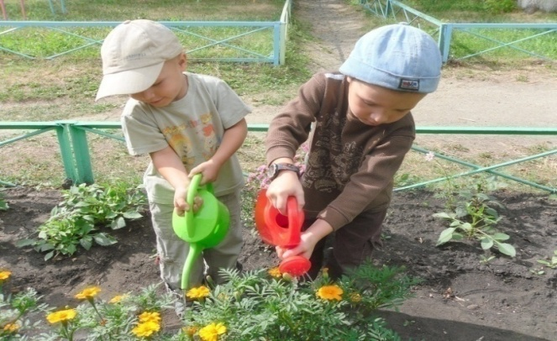
Труд в природе летом создает благоприятные условия для физического развития, расширяет кругозор, развивает наблюдательность, любознательность, воспитывает интерес к сельскохозяйственному труду и уважение к людям, которые им занимаются.
Разнообразный труд в природе доставляет детям много радости и содействует их всестороннему развитию. В процессе труда воспитываются любовь к природе, бережное отношение к ней. У детей развиваются интерес к трудовой деятельности, сознательное, ответственное отношение к ней. В коллективе дети приучаются трудиться сообща, помогать друг другу. Труд в природе имеет большое образовательное значение. Он расширяет кругозор детей, создает благоприятные условия для решения задач сенсорного воспитания. Воспитатель учит детей ориентироваться на свойства объектов природы для выполнения трудового действия. Так, чтобы определить, нуждается ли растение в поливе, нужно учесть его состояние (упругость, плотность листьев и стебля). Труд в природе способствует развитию у детей наблюдательности и любознательности, пытливости, вызывает у них интерес к объектам природы, к труду человека, уважение к людям труда. В труде удовлетворяются эстетические потребности детей. Посильная и интересная работа доставляет им радость, а это — основа для воспитания в дальнейшем желания трудиться, устойчивого интереса к труду. Труд в природе создает благоприятные условия для физического развития детей, так как в большинстве случаев он проходит на воздухе, разнообразен по своему характеру, а это способствует развитию движений, укреплению нервной системы ребенка.
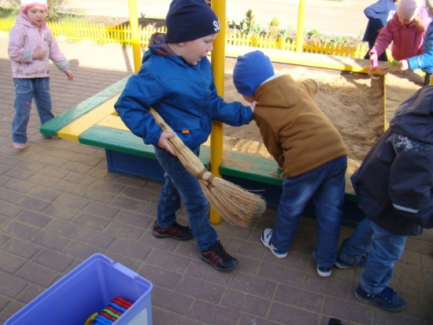
Труд в природе лишь в том случае имеет воспитательно-образовательное значение, если его организация и содержание отвечают определенным педагогическим и гигиеническим требованиям.
Важнейшим педагогическим требованием является организация разнообразного по содержанию труда, в летний период. Это: выращивание овощей, зелени, цветов на участке; оформление клумб; уход за растениями (поливка, прополка, прореживание и др.); помощь воспитателю в выносе игрушек, заливке водой емкостей, поливке участка, мытье игрушек и др. поливка песка, раскладывании игрушек в песочнице и др.
Только разнообразный труд вызывает у детей интерес, желание в нем участвовать. В процессе труда необходимо формировать практические навыки и умения в единстве со знаниями. Так, например, при посадке цветочных семян в подготовительной к школе группе следует их рассмотреть, выделить цвет, величину, форму и т. д., соотнести с изображением цветущего растения, припомнить процесс выращивания этого растения до образования семян, а затем начать посадку. При такой организации труда ребенок приобретает не только навыки, но и знания, необходимые ему в дальнейшей трудовой деятельности.
Важным педагогическим требованием является осознанность труда, что предполагает раскрытие перед ребенком его цели, результатов и способов их достижения. Трудовая деятельность детей в природе должна систематически усложняться. Трудовая деятельность должна быть регулярной. Воспитателю важно приобщить к ней каждого ребенка. Гигиенические требования к организации труда в природе. Труд детей в природе должен быть посильным. Физические усилия, затраченные ребенком, не должны вызывать переутомления. В противном случае у него возникает отрицательное отношение к трудовым заданиям. Продолжительность труда зависит от его характера и возраста детей: в младшей группе — в пределах 5—7 мин, в средней — от 10 до 15 мин с небольшим отдыхом в зависимости от характера труда, в старшем дошкольном возрасте — 15—25 мин с перерывом на отдых или сменой характера труда. Необходимо обеспечить правильную позу детей в труде. Важно, чтобы дети не находились долгое время в одной и той же позе. С этой целью следует чередовать один вид работы с другим (например, рыхление почвы с подноской воды). Орудия труда должны быть абсолютно безопасны и соответствовать росту и силам ребенка, но вместе с тем нужно, чтобы инвентарь был не игрушечный, а настоящий.
Наиболее приемлемыми формами для решения воспитательных задач считают организацию труда в форме различного рода поручений: индивидуальных, групповых. Они включают выполнение ребенком конкретной задачи и позволяют ему получить определенные трудовые навыки и умения, а воспитателю осуществлять контроль за правильностью работы, за отношением ребенка к получению результата. Они могут быть длительными, систематическими, кратковременным или эпизодическими. Индивидуальные поручения применяются во всех возрастных группах детского сада, но особое значение имеют в младших группах, где трудовая деятельность только осваивается. При индивидуальной форме весь процесс труда ребенок выполняет сам. Это дает возможность воспитателю научить малыша трудовым действиям, оказать ему помощь, проконтролировать выполнение трудовых операций, оценить деятельность, учесть индивидуальные особенности. Все это помогает формировать трудовые навыки и умения, способствует воспитанию ответственности за порученное дело, настойчивости, аккуратности, привычки к трудовому усилию.
Трудовое воспитание должно входить в жизнь ребёнка с самого раннего возраста и осуществляться последовательно и систематично. Трудовое воспитание начинает осуществляться с 2 – х лет (первая младшая группа). Постепенно от группы к группе задачи трудового воспитания усложняются и расширяются.
В первой младшей группе дети в летний период с помощью взрослых учатся наблюдать за объектами природы, деятельностью педагога, трудом взрослых на участке. Руководя трудом малышей, воспитатель называет растения, их части, производимые в труде действия; это расширяет детский словарь, активизирует его. Педагог разъясняет необходимость ухода за растениями.
Во второй младшей группе воспитатель воспитывает желание соблюдать чистоту на участке (помощь воспитателю в сборе сухих веток); желание участвовать в уходе за растениями, учатся поливать их, замечают изменения произошедшие со знакомыми растениями (зацвели цветы, на кустарниках и деревьях появились плоды и ягоды и др.)
В средней группе труд на природе летом усложняется. Дети сами поливают растения, учатся определять потребность во влаге, выращивают цветы и собирают урожай. Прополка, рыхление, подкормка растений производится воспитателем, а дети уносят с дорожек сорную траву, посыпают песком междурядья. Дети помогают воспитателю: подмести участок, собрать крупный мусор, ветки на участке, убирают игрушки. В старшем дошкольном возрасте объем детского труда увеличивается. Летом
детей знакомят с такими видами ухода за растениями, как полив, рыхление, прополка культурных растений. Педагог учит их правильно держать лейку, отличать культурные растения от сорняков. Дети учатся выполнять различные поручения, связанные с уходом за растениями (в огороде на клумбе высаживают различные виды овощей, цветов). С помощью воспитателя перекапывают грядки, окучивают, подвязывают, пропалывают, поливают, опрыскивают растения на огороде и в цветнике, собирают семена для посадки растений весной. В процессе труда педагог учит детей наблюдать за ростом и развитием растений, отмечать происходящие изменения, различать растения по характерным признакам, листьям, семенам. Также дети учатся очищать, мыть и убирать инвентарь, формируется умение наводить порядок на участке (подметать и очищать дорожки от мусора). Дети учатся устанавливать связи между отдельными явлениями, обнаруживать закономерности. Повышается самостоятельность детей в трудовых делах: они без напоминания определяют необходимость полива и рыхления почвы, пересадки растений, посева семян на огороде, в цветнике.
Труд в природе способствует развитию у детей эмпатии (сочувствия, сострадания, сопереживания живым существам, позволяет ребёнку увидеть результат своей работы, почувствовать радость дружеских контактов с миром природы). В процессе труда дети наблюдают за ростом и развитием растений, определяют их зависимость от внешних факторов, от ухода за ними, поливают растения, помогают воспитателю убрать ветки, пропалывают цветы, что способствует накоплению у них знаний о растениях, совершенствованию трудовых навыков и умений, воспитанию трудолюбия.
Также важно трудовое воспитание детей в семье. В совместной со старшими членами семьи трудовой деятельности ребенок, подражая старшим, быстрее овладевает трудовыми навыками, перенимает рациональные приемы работы.
Совместный труд доставляет радость не только детям, но и родителям!

